Mini-box 4G TP-Link TL-WR902AC + Huawei E3372 : installation et configuration

Pré-requis
PC équipé d’une carte Wi-Firouteur TP-Link TL-WR902ACModem LTE (clé 4G) Huawei E3372

Première étape : branchement
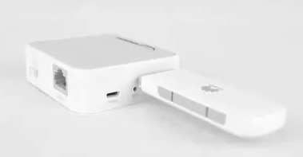
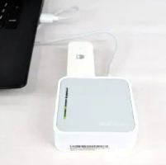
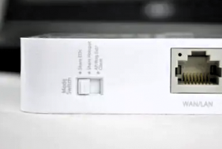
Insérez la clé 4G Huawei E3372 sur le port 3G/4G USB du routeur TL-WR902ACAlimentez le port mini-USB Power du routeur sur le secteur (ou sur un port USB d’un ordinateur).Branchez le routeur TL-WR902AC sur une prise secteur ou un port USB d’un ordinateur (Pour une utilisation permanente, préférez la connexion à une prise secteur)Bouton Mode Switch du routeur TL-WR902AC : sur Share ETH

Autres étapes : depuis votre PC
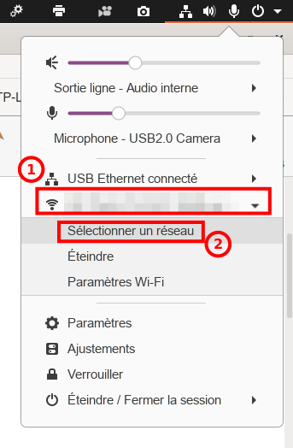
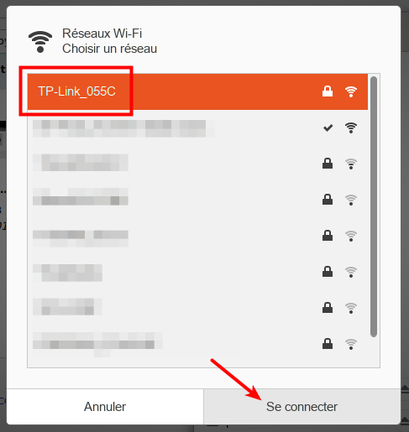
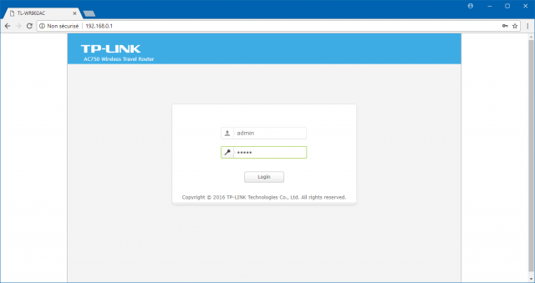
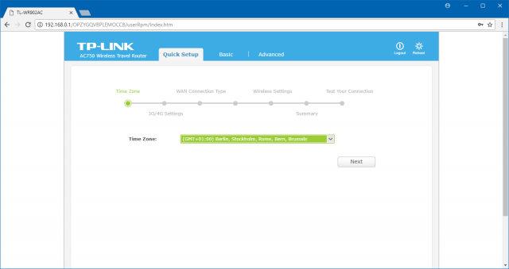
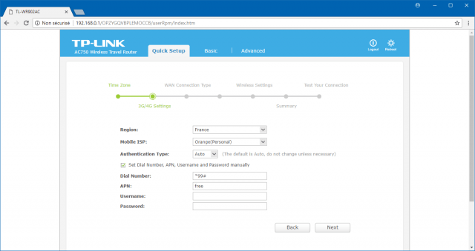
Connectez-vous au point d’accès Wi-Fi du routeur TL-WR902AC, de préférence sur le réseau 5 GHz qui donnera un meilleur débit (SSID et mot de passe inscrits sous le routeur, mais vous pouvez également appuyer sur le bouton WPS du routeur TL-WR902AC pour vous connecter automatiquement)Configuration du routeurVisitez http://tplinkwifi.net ou http://192.168.0.1 dans votre navigateur pour vous connecter à l’interface d’administration.Identifiez-vous (utilisateur / mot de passe par défaut : admin / admin)Le status s'affiche.Cliquez sur Quick Setup (configuration rapide, menu de gauche) puis sur Next pour lancer la configuration rapideOperation Mode : cochez 3G/4G Router puis NextTime Zone : fuseau horaire GMT+1 et NextÉtape 3G/4G Settings : configurez le point d’accès LTE (4G) en fonction de votre opérateur mobile et Next. Par exemple pour Free :Region: FranceMobile ISP: Orange (Personal)Authentification Type: AutoDial Number: *99#APN: freeUsername:Password:
APN des opérateurs mobiles en France :
Tableau simplifié
 | Free | Bouygues  B&You | Orange  SOSH | SFR illimité  RED by SFR  La poste mobile
Authentication Type | Auto | Auto | PAP | Auto
Dial Number | *99# | *99# | *99# | *99#
APN | free | mmsbouygtel.com | orange | sl2sfr
Username |  |  | orange
Password |  |  | orange
Liste détaillée (source https://www.phonandroid.com/astuce-configuration-parametres-apn-internet-sms-mms-operateurs-mvno.html)
 |  | Nom | APN | utilisateur | Mot de passe | Type d'authentification
Bouygues Telecom | Internet + MMS | Bouygues MMS | mmsbouygtel.com |  |  | PAP
B&You | Internet + MMS | Bouygues MMS | mmsbouygtel.com |  |  | Aucune
Free | Internet | Free | free |  |  | Aucune
Free | MMS | Free MMS | mmsfree |  |  | Aucune
SFR | Internet Forfaits illimités | Internet SFR | sl2sfr |  |  | Aucune
SFR | Internet – Forfaits bloqués | Internet SFR | wapsfr |  |  | Aucune
SFR | MMS | Mms SFR | mmssfr |  |  | Aucune
RED by SFR | Internet | Internet SFR | sl2sfr |  |  | Aucune
RED by SFR | MMS | Mms SFR | mmssfr |  |  | Aucune
Orange | Internet | Orange World | orange | orange | orange | PAP
Orange | MMS | Orange MMS | orange.acte |  |  | PAP
Sosh | Internet | Orange World | orange | orange | orange | PAP
Sosh | MMS | Orange MMS | orange.acte |  |  | PAP

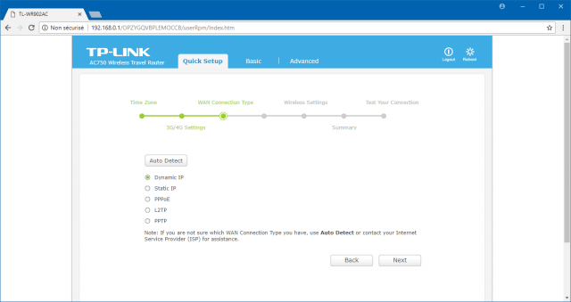
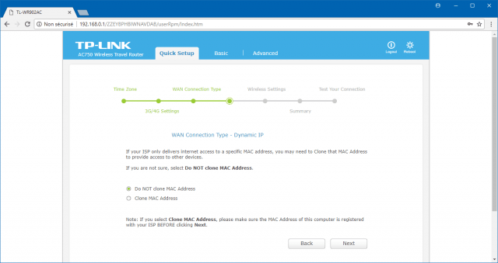
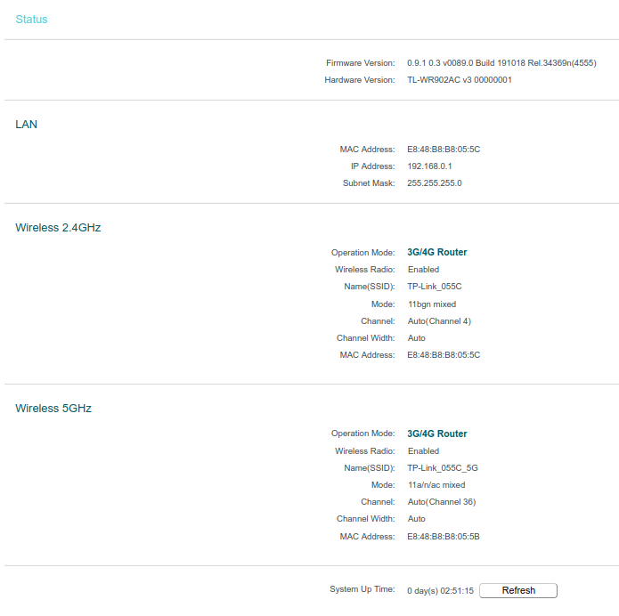
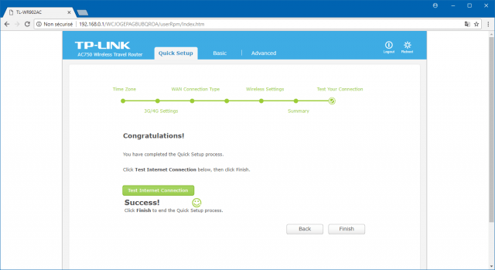
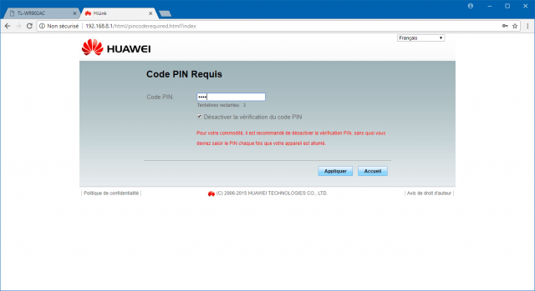
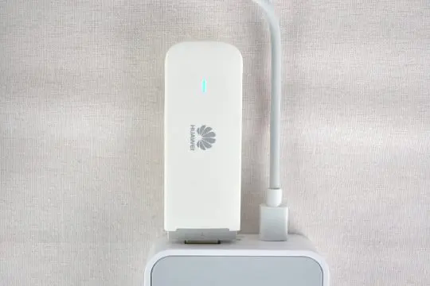
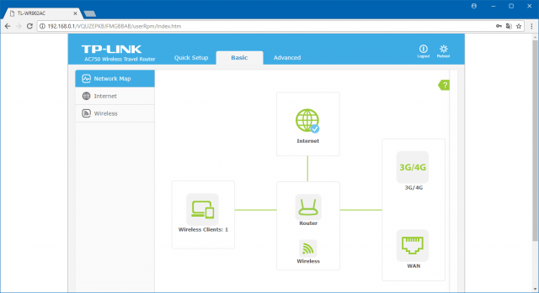
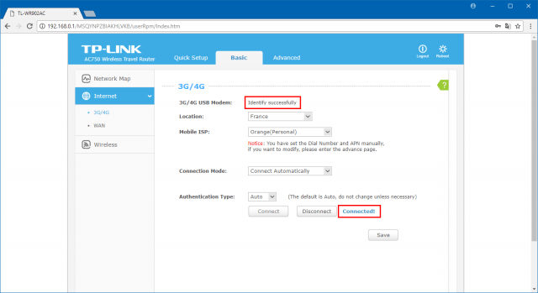
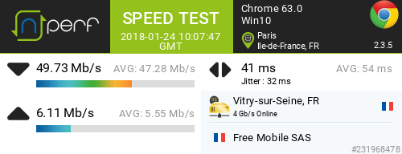
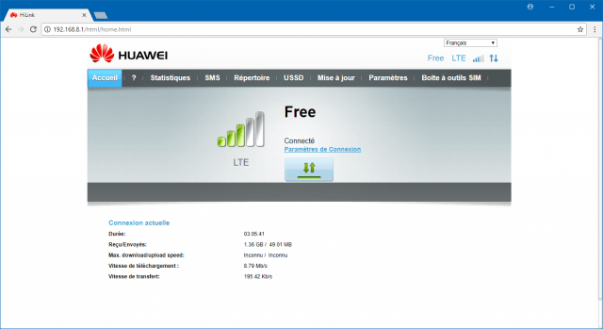
Étape WAN Connection Type : si vous avez relié votre box ADSL au port WAN du routeur TL-WR902AC, sélectionnez Dynamic IP puis Nextétape WAN Connection Type – Dynamic IP : sélectionnez Do NOT clone MAC Address puis NextSSID et mots de passe :2.4 GHz : SSID et mot de passe5 GHz : SSID et mot de passe (les mêmes)Confirm : cliquez sur SaveLe Status s'affiche :Si vous avez modifié le mot de passe du point d’accès Wi-Fi, reconfigurez la connexion Wi-Fi entre votre PC et le routeur TL-WR902AC. Sous Windows 10, cliquez sur l’icône Wi-Fi dans la zone de notifications > cliquez droit sur le nom du réseau sans-fil > Oublier ; puis reconnectez-vous au même réseau sans-fil avec le nouveau mot de passe ou en appuyant sur le bouton WPS du routeur.Retournez sur l’interface d’administration, testez la connexion Internet, tout devrait être bon ! Cliquez sur Finish pour terminer la configurationSi vous utilisez un dongle Huawei E3372 avec un firmware HiLink, attendez que la page « Code PIN requis » s’affiche, entrez le code PIN de votre carte SIM puis cliquez sur AppliquerLa LED du dongle Huawei E3372 devrait être de couleur cyan et fixe, synonyme de connexion réussie au réseau cellulaireVérifiez que vous êtes bien connecté au point d’accès LTE et que connexion Internet est opérationnelle via la page d’accueil et la page Internet > 3G/4GLancez un test de débit avec nPerfVous pouvez toujours accéder à l’interface Web du dongle Huawei E3372 à l’adresse http://192.168.8.1/

Conclusion
Votre mini-box 4G est installée !
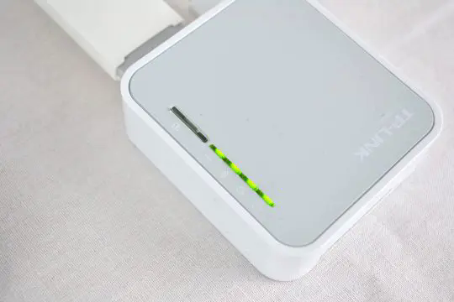
Il ne vous reste plus qu’à connecter vos autres appareils au réseau Wi-Fi du TL-WR902AC pour que tout le monde en profite
Mais n’oubliez pas : même si vous avez désormais une connexion Internet à très haut débit, vous ne pourrez en profitez pleinement que si vous avez une connexion Wi-Fi performante entre le routeur TL-WR902AC et vos appareils.
Pour ce faire, privilégiez la bande des 5 GHz qui permettra à vos appareils d’avoir un meilleur débit ou bien changez le canal sur la bande des 2,4 GHz pour éviter les interférences.
Vous trouverez plus d’informations à ce sujet ici : bandes de fréquence, canaux et normes du Wi-Fi

Problèmes connus

Voir aussi
(fr) https://static.tp-link.com/2021/202102/20210216/TL-WR902AC(EU)3.0_fiche_produit.pdf(fr) https://static.tp-link.com/2018/201803/20180301/7106507475_Portable%20Router(EU1-13Languages)_QIG.pdf(en) https://static.tp-link.com/2019/201902/20190203/7106508201_TL-WR902AC(EU%20US)_QIG_V1.pdf(en) https://www.tp-link.com/us/user-guides/tl-wr902ac_v3/(en) https://www.tp-link.com/fr/support/download/tl-wr902ac/#FAQs(fr) https://www.phonandroid.com/astuce-configuration-parametres-apn-internet-sms-mms-operateurs-mvno.html(fr) Installer et configurer sa mini-box 4G : TP-Link TL-WR902AC + Huawei E3372

Basé sur « Installer et configurer sa mini-box 4G : TP-Link TL-WR902AC + Huawei E3372 » par lecrabeinfo.net.

